Le géant égoïste, Oscar Wilde
CE1
Littérature
Lecture suivie – Evaluation

Prénom : Date :

 | Acquis | En cours d’acquisition | Non acquis
Comprendre un texte long | ⇩ | ⇩ | ⇩
1
Qui est l’auteur de ce livre ?
2
Qui a réalisé les illustrations de ce livre ?
3
A qui le Géant a-t-il rendu visite ?
4
Que fait le Géant pour empêcher les enfants de venir jouer dans son jardin ?
5
Comme il ne veut pas prêter ses affaires, ont dit du Géant qu’il est :
Quels sont les quatre saisons énoncées dans l’ouvrage ?
6
Téléchargé gratuitement sur http://orpheecole.com
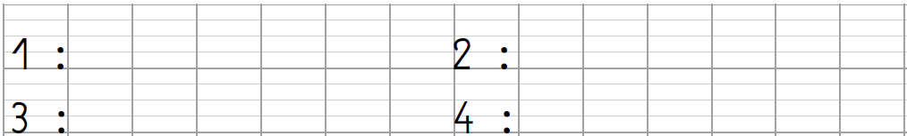
7
Quels sont les éléments météorologiques cités dans le texte ?

Le géant égoïste, Oscar Wilde
CE1
Littérature
Lecture suivie – Evaluation

Pourquoi le Printemps ne venait pas dans le jardin du Géant ?
8
9
Comment les enfants sont à nouveau entrés dans le jardin du Géant ?
10
Comment réagit le Géant quand il voit les enfants dans son jardin ?
11
Avex quel instrument le Géant casse-t-il le mur ?
12
Est-ce que le Géant aide un petit garçon ? Pourquoi ?
13
Que fait le petit garçon pour le remercier ?
14
Où le petit garçon peut emmener le Géant ?
15
Téléchargé gratuitement sur http://orpheecole.com
Est-ce que le Géant aime les enfants ? Pourquoi ?
Dessine ce que dit le texte suivant.
16
A midi, en allant au marché, les voisins virent le Géant qui jouait avec les enfants dans le plus beau jardin qu'ils aient jamais vu.

